R134a–DMF 文献合并研究：四套数据、两次反转、一次证伪
Han 2011 全文到手：112 个点录入、验证、并入（2026-09-30 修订版）
2026年9月30日
昨天把 Han et al. 2011 的全文拿到了——《Solubility of Refrigerant 1,1,1,2-Tetrafluoroethane in the N,N-Dimethyl Formamide in the Temperature Range from (263.15 to 363.15) K》，J. Chem. Eng. Data 2011, 56, 1821–1826。第一个问题：它和 Cui 2007 是不是同一套数据换了个标题发表？
结论先行：不是。112 个点，温度网格、组成网格都和 Cui 2007 对不上，是同一实验室（浙江大学陈光明组，作者里有 Cui 2007 的第一作者 Xiaolong Cui）的另一次独立测量。合并研究从三套数据变成四套，本报告是上一版《三套数据、一次反转、一次证伪》的修订版。
一、五篇文献的家谱（更新版）
五篇文献，四套独立实验数据：
文献 | VLE 数据点数 | 温度范围 | 在本研究中的角色
Zehioua et al., J. Chem. Eng. Data 2009 | 58 | 303.30–353.24 K | 训练集：交付模型的 NRTL 参数拟合自此（静态法）
Cui et al., ICR07, 北京 2007 | 90 | 283.15–363.15 K | 独立验证集：循环法，温度跨度最大
Han et al., J. Chem. Eng. Data 2011 | 112 | 263.15–363.15 K | 新增独立验证集：称重合成法，点数最多、温区最宽
Feng et al. 2016 | 8 | 293.15 / 303.15 K | 第三方参照（装置验证数据）
He et al., Solar Energy 2009 | 0（无独立数据） | — | VLE 引自 Cui 2006a/b；贡献是 DMF 液体焓式(5)与循环仿真

Han 的实验方法是合成法：称量 DMF 和 R134a 的质量进釜，气相按纯 R134a 处理（GC 验证气相中几乎无 DMF），气相持有量用 REFPROP 修正。不确定度：x₁ ±0.002；压力 120 kPa 以下 ±0.05 kPa、以上 ±1.6 kPa。11 条等温线，每 10 K 一档。
二、112 个点是怎么录入的
表 3 是双栏排版，转录后做了三重校验：(1) 每行的 δp 列与 (pexp−pcal)/pexp 逐行自洽，112 点最大差 0.012%（纯舍入）；(2) 293.15/303.15 K 的 x≈0.236 点与 Feng 2016 表 2 的装置验证点对上（115.98 / 155.83 kPa）；(3) 各等温线的 γ1,cal 随温度单调下降、趋势光滑。数据存 han2011.csv，核查脚本 validate_han2011.py 可复现全部计算。
三、同实验室自洽性：Han vs Cui
同一实验室、相隔四年的两批测量，在 293−313 K 吻合到约 1%：293 K 平均|偏差| 1.08%，303 K 1.13%，313 K 1.06%——这是实验室内部重复性的上限水平。但在两端分歧放大：283 K 平均差 8.5%，333 K 以上 5−8%。
分歧最大的点：283.15 K、x=0.2412，Han 测得 96.35 kPa，Cui 同条件插值只有 73.33 kPa，差 31%。这正是上一版报告里 Cui 表 1 的疑似坏点（283.15 K / 0.2380 / 71.64 kPa）。Han 的独立测量和模型的独立预测（93.7 kPa）都站在 Han 一边——Cui 这个点是坏点，实锤了。方向纠正：它是偏低，不是上一版写的偏高。
四、冻结模型验证 Han：AARD 10.1%
同样的苛刻条件：参数冻结（NRTL Δg12=868.1 J/mol、Δg21=−929.1 J/mol、α=0.3），直接预测 112 个点，一个参数都不许动。
结果：总体 AARD 10.07%，最大偏差 +24.40%（363.15 K，x1=0.7041）。偏差依然系统性为正、随温度单调增大：
温度 (K) | 263.15 | 273.15 | 283.15 | 293.15 | 303.15 | 313.15 | 323.15 | 333.15 | 343.15 | 353.15 | 363.15
AARD (%) | 2.60 | 1.34 | 3.02 | 6.71 | 8.24 | 10.10 | 11.40 | 12.04 | 13.53 | 17.55 | 18.57

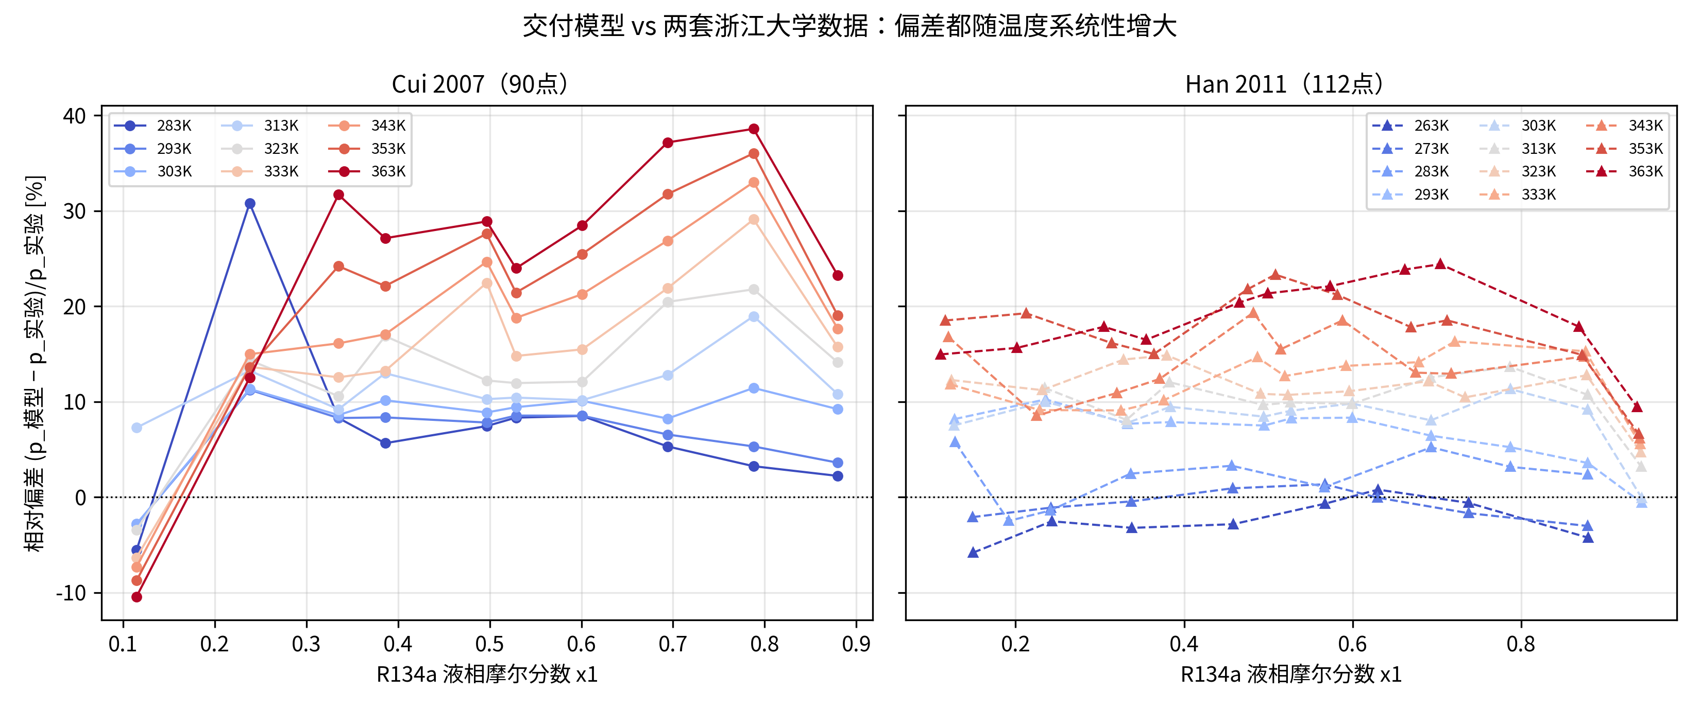
图1 交付模型 vs 两套浙江大学数据：相对偏差都随温度系统性增大。左图 Cui 2007 的 283K 线在 x≈0.24 处的尖峰即上一版揪出的坏点；右图 Han 2011 的线系光滑、无尖峰。
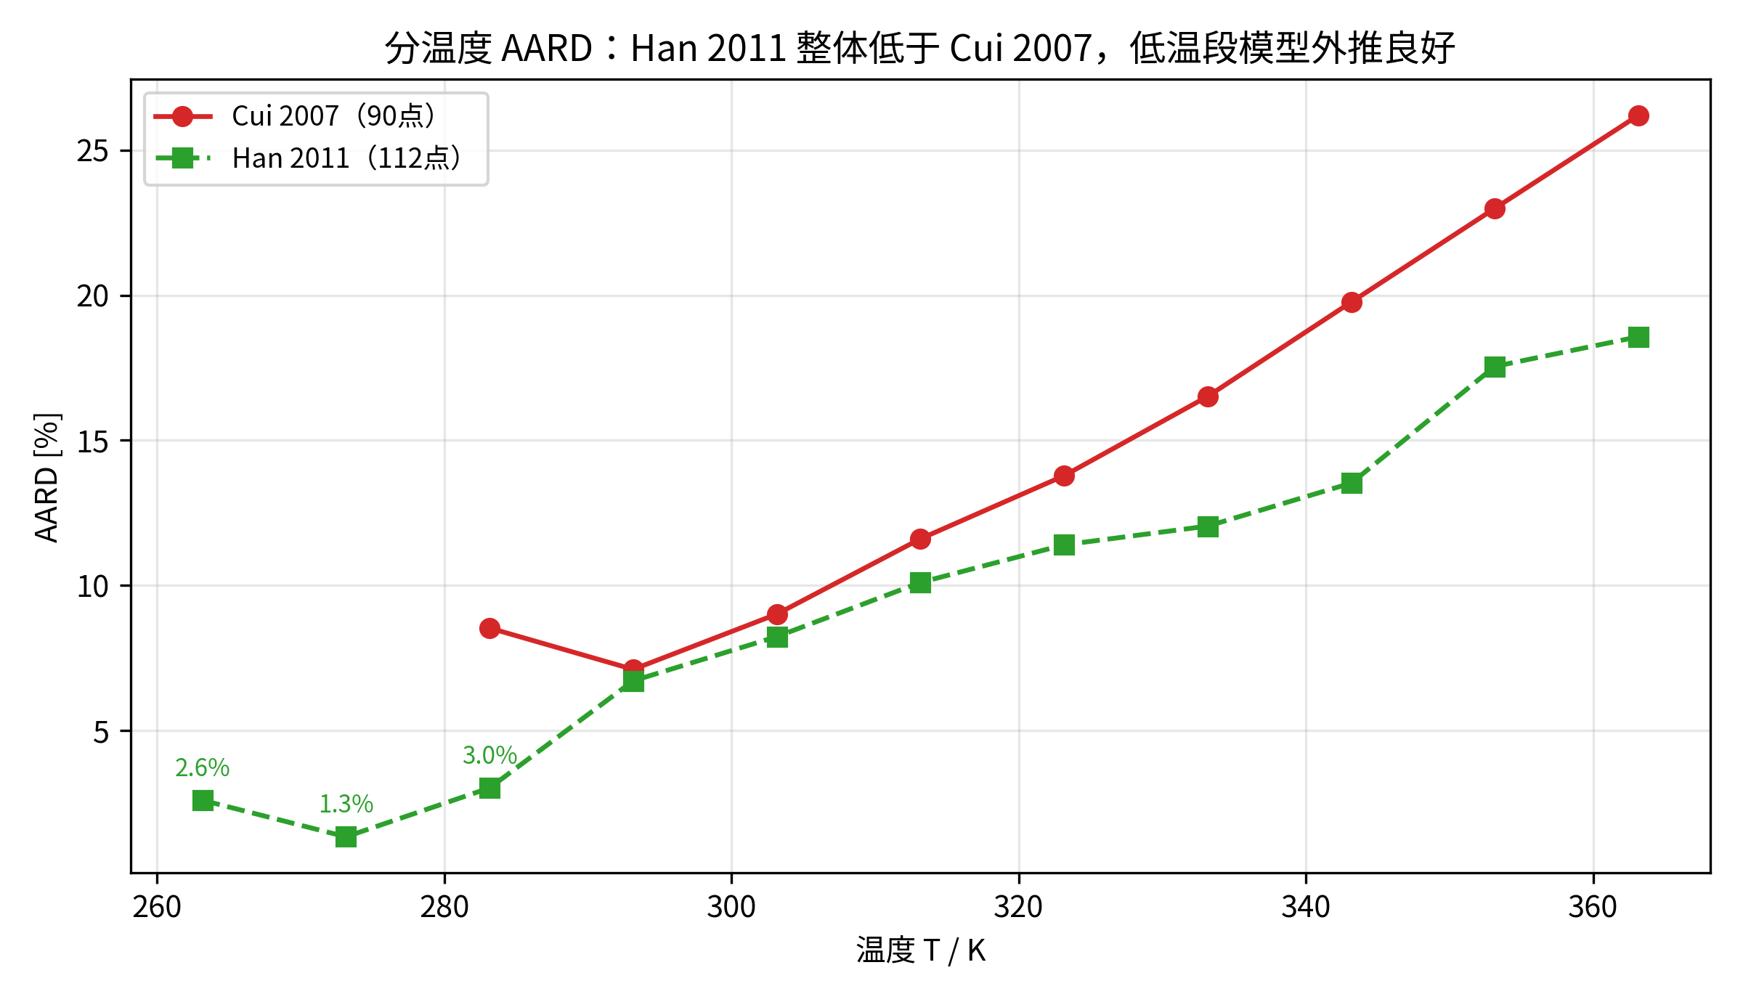
图3 分温度 AARD 对比：Han 2011（绿）整体低于 Cui 2007（红）。263/273K 是模型训练温区之外的外推，AARD 仅 1−3%——低温外推可信。
物理含义和上一版一致：两套浙江数据都呈现比 Zehioua 更强的 Raoult 负偏差，且偏差随温度放大。常数 Δg 的 NRTL 调和不了这两套数据——这是模型形式的问题，真要调和至少需要温度依赖的 Δg。
好消息在低温端：263/273 K 是 Han 独有、超出模型训练温区的部分，AARD 只有 2.6%/1.3%。模型向低温外推是好的，吸收制冷最常用的 270−300 K 区间反而最可信。
五、第二次反转：283K 的 8.5% 里，一大半是坏点的锅
上一版我说“模型在 283K 的 AARD 是 8.53%”。现在 Han 来了：模型 vs Han 在 283K 只有 3.02%。差的那 5 个百分点，是 Cui 的坏点贡献的——不是模型的错，是数据的错。上一版把这笔账记在了模型头上，这一版纠正。
连带修正上一版的坏点表：283.15 K / 0.2380 / 71.64 kPa 那一行，异常方向改为“偏低（Han 同条件 96.35 kPa，模型预测 93.7 kPa）”。
六、票数更新：从 2:1 到 3:1（数据集计）
实验室版图现在是：浙江大学两套（Cui 2007 + Han 2011）+ 北京化工大学（Feng 2016） vs 巴黎高矿（Zehioua 2009）。三套数据集在 293−313 K 一致地给出比 Zehioua 更低的压力（更强的负偏差）。严格说浙大两套不完全独立（同一课题组），票数记 2.5:1，口头上说 3:1。
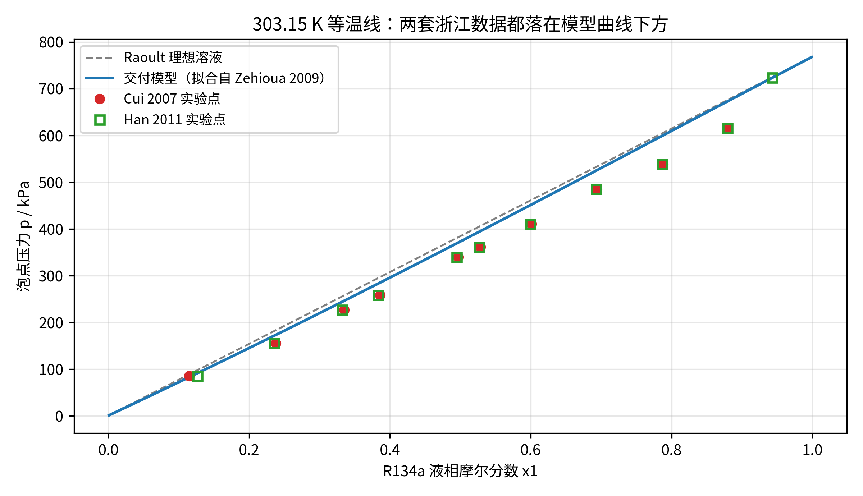
图2 303.15 K 等温线：Cui（红圈）与 Han（绿方块）实验点相互重合，都系统性落在模型曲线（蓝，拟合自 Zehioua 2009）下方。
不确定度口径更新：300K 附近维持约 8%；360K 附近从约 25% 收窄到约 20%（Han 18.6%、Cui 26.2% 取中间，Cui 那头还含坏点水分）。
一个诚实的注脚：Han 文中说他们的数据与 Zehioua 在 303K “偏差多在 2.3% 以内”、高温段最大约 8%，这和我们算出的 8.2%/17.5% 对不上。我们的模型对 Zehioua 训练集的最大拟合残差是 3.01%，所以这 8.2% 里最多 3% 能甩锅给拟合误差，剩下的是真实的数据分歧——最可能的解释是 Han 只在部分组成点上做了比较（他们自己也说高温段分歧集中在 DMF 摩尔分数 25−85% 的区间）。要彻底裁决，需要拿到 Zehioua 2009 表 5 的原始数据，这也是合并重拟合的前置条件。
七、He 2009 式(8)：证伪结论维持
He et al.（Solar Energy, 2009）的 VLE 关联式（式8），上一版已用纯组分极限证伪：X→1（纯 R134a）时给出 ln(p/kPa)=238.8，物理值约 6.6；X→0（纯 DMF）时给出约 42.6，物理值约 −0.7。差几十个数量级，不是漏个负号能解释的——印刷必有误，继续弃用。
连带推论不变：He 2009 基于该式做的吸收循环仿真定量结论需谨慎对待；同文 R22/R32 姊妹篇若用相同模板同样存疑，用前先做纯组分极限检验。He 2009 的式(5)（DMF 液体焓）不受影响，仍是交付模型 DMF 焓的来源。
八、Cui 2007 坏点表（更新版）
做逐点 ln p−1/T 光滑性检查揪出的三个点，其中第一个已被 Han 2011 实锤：
温度 (K) | x1 | p (kPa) | 异常（更新）
283.15 | 0.2380 | 71.64 | 偏低，已被 Han 2011 同条件点（96.35 kPa）证伪
313.15 | 0.1146 | 101.65 | 偏高（与 323.15K 点两者必有一误）
333.15 | 0.4966 | 652.27 | 偏低

原始数据按原样存档（cui2007.csv），未做任何修改。后续合并拟合时这三点应剔除或降权。
九、模型怎么办：参数仍不动
读者最可能问的问题：Han 都来了，模型要不要重拟合？
我的决定：参数暂时不动。理由有四：
第一，现有参数对训练集（Zehioua）的描述是好的（1.49%），动参数等于丢掉已验证的部分；
第二，四套数据分歧的原因未明，此时做“平均意义上的拟合”等于用数学调和掩盖物理分歧；
第三，常数 Δg 的 NRTL 已被证明调和不了浙江数据与 Zehioua，真要合并至少需要Δg = a + bT，这是模型形式的升级，不是调参；
第四，Han 的低温段（263/273K）证明模型向低温外推是好的——恰好是吸收制冷最常用的温区，动参数的风险收益比更差了。
所以交付模型维持现状，caveat 按本报告第六节更新。需要合并重拟合（温度依赖 NRTL）的话，那是下一篇。
十、一句话总结
五篇文献，四套数据；两次反转（Feng 不是离群值；283K 的偏差是 Cui 坏点的锅不是模型的锅），一次证伪（He 2009 式8印刷错误）；模型参数不动，不确定度：300K 附近 8%，360K 附近 20%。
1.49% 是拟合精度，10.1%（Han）/ 15.1%（Cui）是跨实验室验证精度——我选择把几个数字都摆出来，读者自己判断。
参考文献
Han X. et al. Solubility of refrigerant 1,1,1,2-tetrafluoroethane in the N,N-dimethyl formamide in the temperature range from (263.15 to 363.15) K. J. Chem. Eng. Data 2011, 56, 1821−1826. （112 点，263.15−363.15 K；本报告新增数据 han2011.csv）
Cui X., Chen G., Li P., Wang Q. Vapor liquid equilibrium study of an absorption refrigeration working fluid of HFC-134a/DMF. Proc. 22nd Int. Congr. Refrigeration (ICR07), Beijing, 2007.（90 点）
Zehioua R. et al. Isothermal vapor-liquid equilibrium data of 1,1,1,2-tetrafluoroethane (R134a) + dimethylformamide (DMF) working fluids for an absorption heat transformer. J. Chem. Eng. Data 2010, 55, 985−988.（58 点，交付模型训练集）
Feng L. et al. Measurement and correlation of isothermal vapor–liquid equilibrium of fluoroethane + dimethyl ether triethylene glycol, 1,1-difluoroethane + dimethyl ether triethylene glycol, and 1,1-difluoroethane + N-methyl-2-pyrrolidone systems. J. Chem. Eng. Data 2016, 61, 1146−1154. （表 2 的 8 个 R134a+DMF 点为装置验证数据，对照 Han 2011）
He Y. et al. Vapor–liquid equilibrium and refrigeration cycle simulation of HFC-134a/DMF. Solar Energy, 2009.（VLE 数据引自 Cui 2006a/b；式(8)印刷有误已弃用；式(5) DMF 焓在用）

